第九章 压强和浮力（知识清单）
思维导图
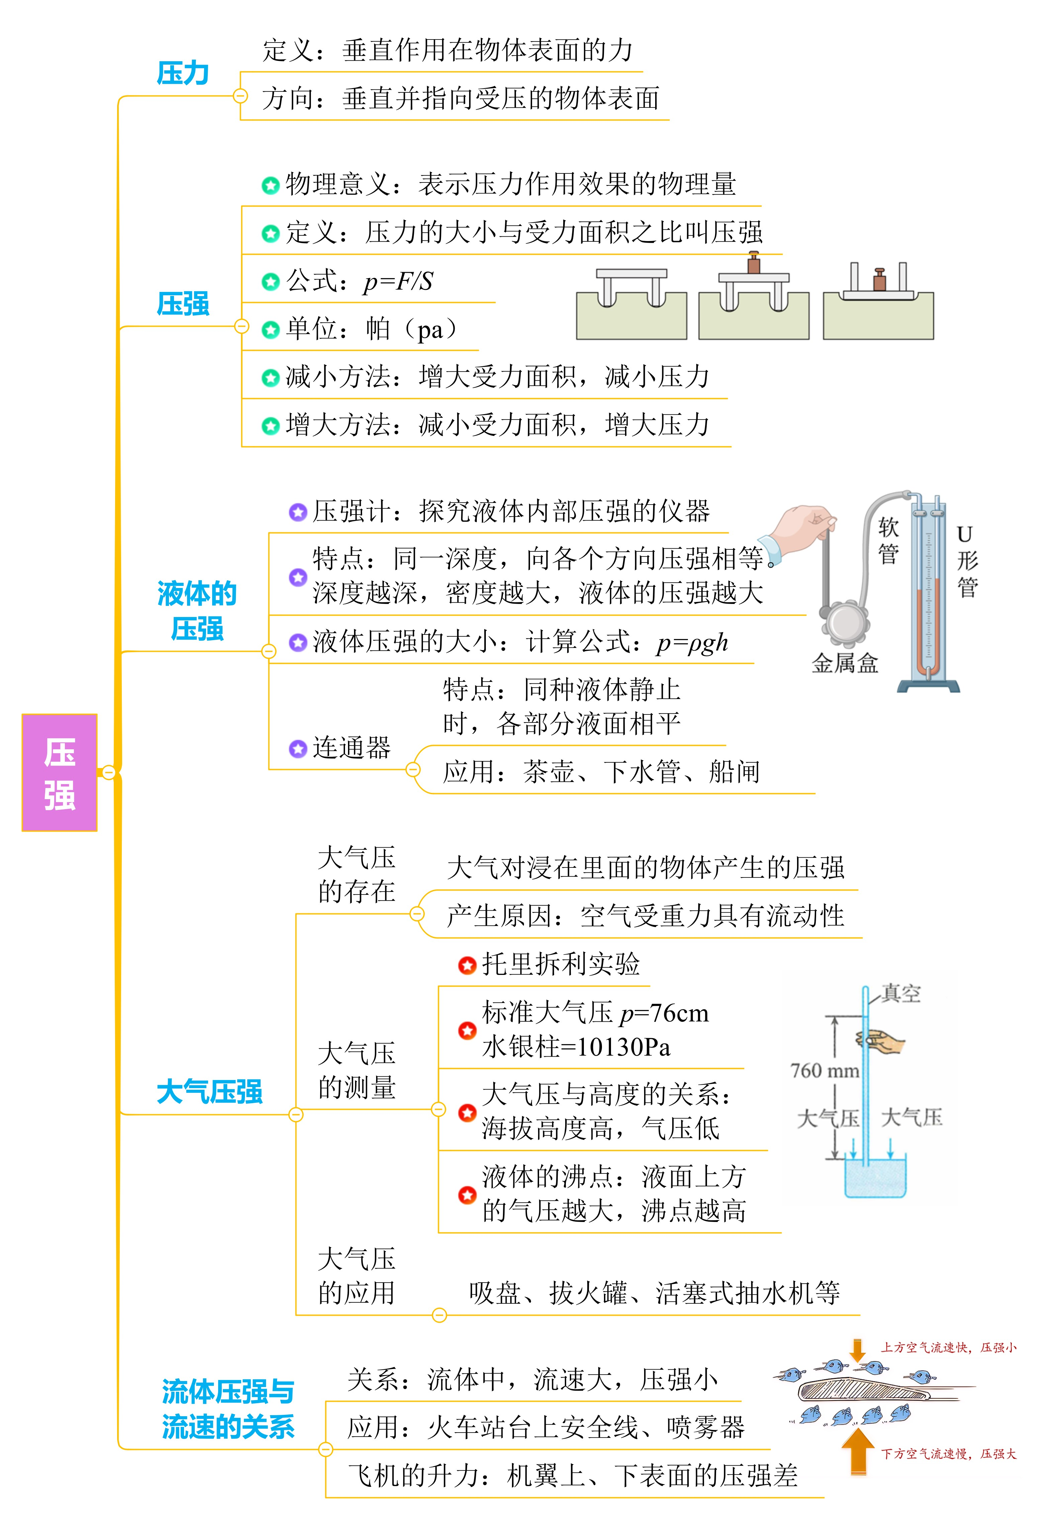

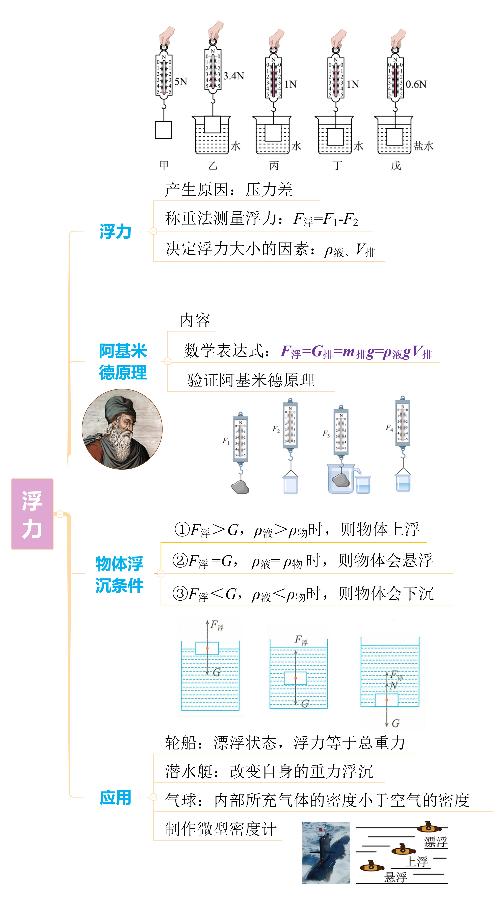

第1节 压强
一、压力
1. 压力的概念
（1）定义： 作用于物体表面的力叫作压力，常用F表示。如图所示：
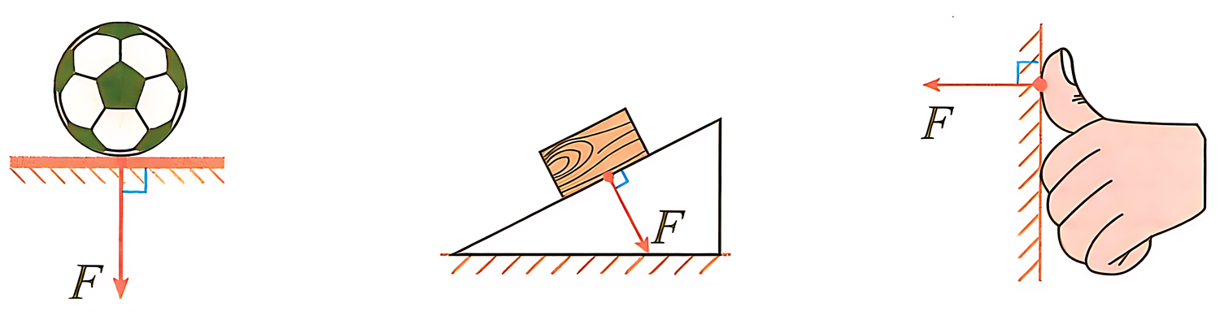
甲 足球对地面的力 乙 物体对斜面的力 丙 手指对墙壁的力
（2）产生条件：两个物体必须相互接触，而且有相互挤压的作用。
（2）作用点：在受压的物体表面，作用点等效在接触面中心。
（3）方向：垂直并指向受压的物体表面。由于受力面可能是水平面，也可能是竖直面，还可能是倾斜面，故压力的方向没有固定指向，可指向任何方向，但始终和受力面相 。
（4）大小：取决于物体间的挤压程度，不一定等于重力的大小。只有当物体自由静止在 时，压力大小才等于物体的重力大小。图甲中，F=G，图乙中，F<G，图丙中，F与G无关。
2. 压力与重力的区别与联系
 | 压力 | 重力
定义 | 垂直作用在物体表面的力 | 物体由于地球吸引受到的力
方向 | 垂直于受力面，指向被压物体 | 竖直向下
作用点 | 被压物体表面 | 重心
大小 | 取决于物体间的挤压程度，  不一定等于重力的大小 | 与质量成正比G=mg
力的性质 | 接触的物体间相互挤压而  发生形变产生的，属于弹力 | 来源于万有引力，  是非接触力
受力  示意图 | 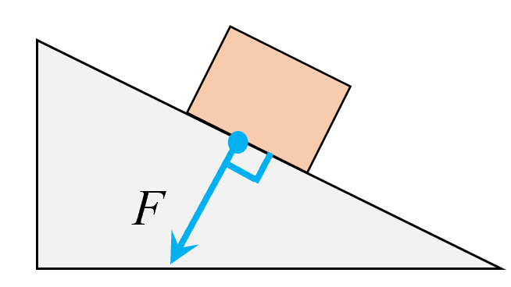 | 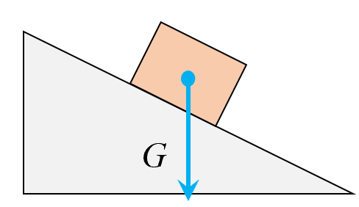
联系 | 只有当物体处于水平面，且在竖直方向上只受重力和支持力时，物体对水平面压力的大小、方向才与重力的大小方向相同，尽管如此，压力仍不是重力。

二、探究影响压力作用效果的因素
【体验与猜想】如图（a）所示，一只手平压在气球上，另一只手的食指顶住气球，观察气球两侧的形变有什么不同。改变压力的大小，气球的形变有何变化？
如图（b）所示，两只手的食指分别压住铅笔的两端，两根手指的形变程度有什么不同？两根手指的感觉有什么不同？改变压力的大小，多体验几次。
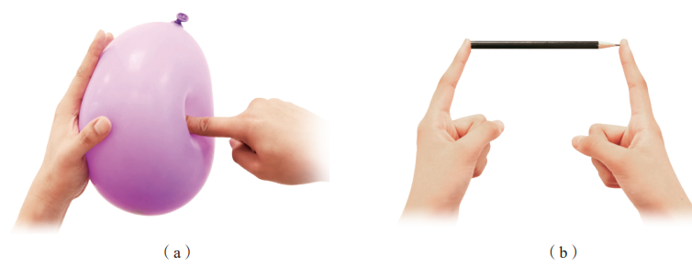
【活动总结】对于相同材料的受压面，压力的作用效果可能与 的大小和 有关。
【设计实验】
（1）实验器材：形变显著的物体（如海绵、沙子等）、压力小桌、砝码。
（2）实验方法
①控制变量法：探究压力的作用效果与压力的大小和受力面积的关系，采用该法进行。
②转换法：压力的作用效果通过海绵的 来体现。
【进行实验与收集证据】
（1）如图甲所示，在海绵上放一个小桌，观察图中海绵形变的程度。
（2）保持小桌与海绵的接触面积不变，在小桌上放一个砝码，改变压力，观察海绵形变的程度，如图乙所示。
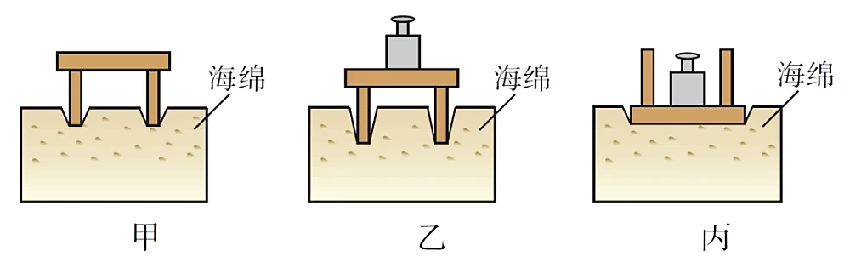
（3）如图丙所示，把小桌倒放在海绵上，仍在小桌上放一个砝码，观察海绵形变的程度。
【分析论证】
（1）甲、乙两次实验中，受力面积相同，乙图中压力大于甲，乙图中海绵的凹陷程度大于甲，故可以得出结论：在受力面积相同时，压力越大，则压力的作用效果越 。
（2）乙、丙两次实验中，压力大小相同，但是丙图中受力面积大，海绵的凹陷程度很小，故可以得出结论： 在压力一定时， 越小，压力的作用效果越显著。
【实验结论】压力的作用效果与压力大小和受力面积有关；在受力面积相同时，压力越大，压力的作用效果越明显。在压力相同时，受力面积越小，压力的作用效果越明显。
【交流讨论】
（1）实验中选择海绵而不选择木板的原因是海绵易发生 ，实验现象明显，而木板不易发生形变，实验现象不明显。实验中可以用沙子、橡皮泥等代替海绵。
（2）实验中若压力大小、受力面积都不同，则不能探究压力的作用效果与某一个变量之间的关系。例如将物体沿着竖直方向切割成大小不等的A、B两块，每一块对海绵的压力作用效果都不变，这样不能得到压力的作用效果与受力面积和压力大小无关的结论。
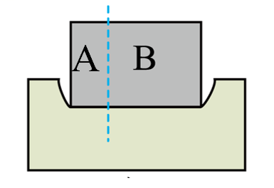
三、压强
1. 压强的概念
（1）物理意义：表示压力的 。压强越大表示压力的作用效果越明显。
（2）定义：物体所受压力的大小与受力面积 叫作压强。
（3）公式： 压强= $\frac{压力}{受力面积}$ p= $\frac{F}{S}$
这是压强的定义式，适用于所有物体间的压强计算，包括气体、液体和故体。
（4）单位：压强的国际单位是帕斯卡，简称帕，符号是pa。
1pa= N/m²，1pa表示1m²面积上所受的 。
帕是一个很小的单位。一杯水放在桌面上，对桌面的压强约为 Pa。
（5）理解压强公式p= $\frac{F}{S}$
①压强大小是由压力和受力面积共同决定的，不仅仅决定于压力大小。在S一定时，p与F成正比，在F一定时，p与S成反比。
②公式中的F是压力，而不是重力。当物体放在水平上时，压力的大小等于重力。
③公式中的S是受力面积，它是施力物体挤压受力物体时，二者相互接触的面积，而不是其他面积，而且在计算时S的单位用国际单位。
（6）估测人站立时对地面的压强
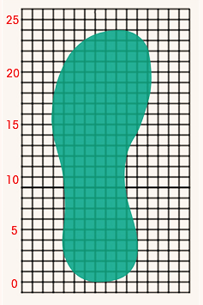
①实验原理：p＝ 。
②压力F的测量：用体重计测量出人的质量m，则人站立时对地面的压力F=mg。
③受力面积S的测量——割补法：受力面积是指发生压力作用的面积，测量时可把方格纸铺在平整的地面上，设法使人站上去后，在方格纸上留下较明显的鞋印。
④图中鞋印面积：鞋印所占的方格数×每个方格的面积。
⑤计算方格数通常有两种方法：一是数出图中不满一格的方格数，除以2，再加完整的方格数；二是数出图中大于半格的方格数（凡大于半格的都算一格，小于半格的都不算）。
注意：体重大的学生对地面的压强不一定大。实际的鞋底与地面的接触面积与鞋印的面积，两者的面积一般不相同，一般情况下，S_{实}<S_{图}，所以估测的压强偏小。
2. 压强与压力的辨析
项目 | 压强 | 压力
定义 | 物体所受压力大小  与受力面积之比 | 垂直压在物体  表面上的力
物理意义 | 表示压力的作用效果 | 物体发生形变的作用力
公式 | P=F/S | F=pS（水平面F=G）
单位 | 帕斯卡（pa） | 牛顿（N）
大小 | 与压力的大小和  受力面积都有关 | 有时与重力有关，  有时与重力无关

3. 柱体的压强
（1）公式推导：如图所示，有一质量分布均匀的柱状固体，密度为𝜌，底面积为S，高度为h。求该柱体对水平面的压强。
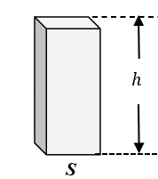
这个柱体的体积V=sh； 对水平面的压力F=G=
对水平面的压强：p=
即柱体产生的压强 p=ρgh
（2）公式p=ρgh中各物理量的意义与单位
$ρ表示$密度，单位为 （kg/m³）；h表示高度，单位为 （m）；g=9.8N/kg
p表示压强，单位为 （Pa）
各物理量的单位全部采用国际单位制。
（3）理解公式 p=ρgh
①公式 p=ρgh只适用于 的物体（例如长方体、正方体、圆柱体等）对水平面的压强，不能用于其他形状的物体产生的压强；
②柱形的物体对水平面的压强只与物体的密度和高度 ，与物体的底面积、重力等 。（均选填“有关”或“无关”）
四、增大和减小压强的方法
1．减小压强的方法
方法 | 实例
压力一定，  增大受力面积 | ①书包带宽，背起来舒服；  ②坦克的履带；  ③钢轨铺在枕木上
受力面积一定，  减小压力 | ①汽车限重；  ②易碎货物不能堆得太高
减小压力的同时  增大受力面积 | ①车辆限重且安装多个轮子；  ②高层建筑地基宽厚，且用空心砖代替实心砖

2．增大压强的方法
方法 | 实例
压力一定，  减小受力面积 | ①啄木鸟的嘴很尖；  ②菜刀的刀刃磨得很锋利；  ③图钉针头很尖
受力面积一定，  增大压力 | ①压路机的碾子是重质实心的；  ②用铁锤敲打铁钉；  ③用力打夯
增大压力的同时  减小受力面积 | ①用很大的力按图钉；  ②木桩底部削尖、用大力气，容易打入地里

第二节 液体的压强
一、液体压强的特点
1. 实验：探究液体内向各个方向都有压强
（1）实验探究
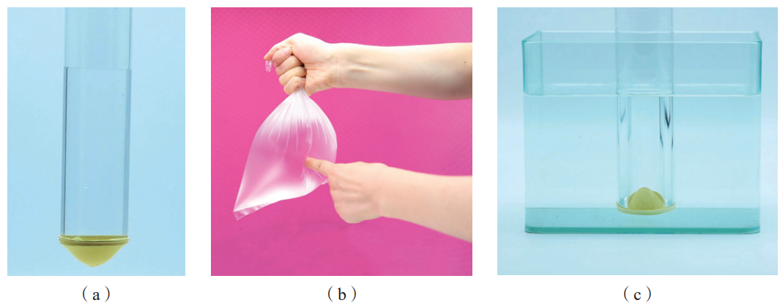
①如图（a）所示，向玻璃管内加水，玻璃管底部橡皮膜的形状有什么变化？
②如图（b）所示，用手指触压装满水的塑料袋，手指有什么感觉？
③如图（c）所示，把下端蒙有橡皮膜的空玻璃管插入水中，橡皮膜的形状有什么变化？
（2）实验结论：液体对容器底、容器壁和浸在其中的物体都有压力，因而也都有压强。
（3）液体产生压强的原因：液体受到重力，且液体具有 性。
2. 探究液体压强与哪些因素有关
（1）液体压强计的组成
如图（a）所示，液体压强计主要由U形玻璃管、橡皮膜盒和软管等组成。使用前，U形玻璃管两侧的液面 。如图（b）所示，橡皮膜盒上通常还装有手柄和旋钮，可以改变橡皮膜的朝向。
（2）液体压强计的原理
试一试：用手指轻按橡皮膜，U形玻璃管两侧的液面发生什么变化?
用手指轻按压强计上金属盒的橡皮膜，如图所示，U形管两侧的液面会出现高度差，且橡皮膜凹得越深，出现的高度差越大。
压强计是通过U形管两侧液面的 来显示压强大小的，这是一种 法。
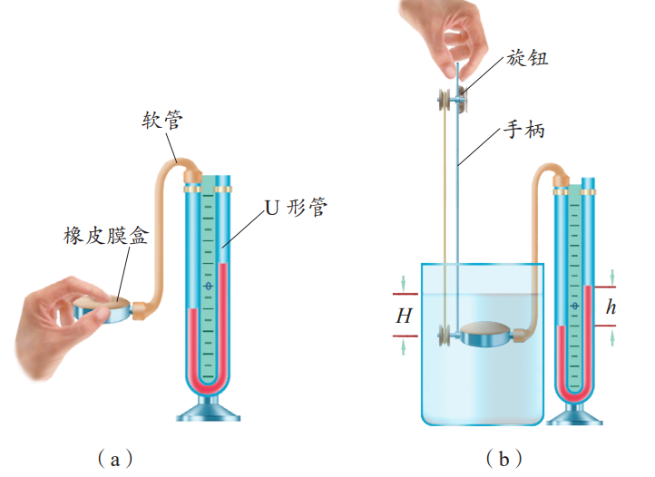
（3）液体压强计的使用
①实验前要检查蒙在金属盒上的橡皮膜、连接用的橡皮管及各连接处是否漏气。
检查方法是用一恒定力作用于橡皮膜上一段时间，看压强计两管液面的高度差是否发生变化。如果不变说明不漏气；如果变化则要查出漏气原因，加以修整。修整后，要调节两管使液面相平。
②针对三个猜想与假设，在设计和进行实验时要注意控制变量：为控制橡皮膜在水和浓盐水中的深度相同，可在手持直杆的某一恰当处用红线做一标记，实验中使水面、浓盐水液面与标记分别齐平。
③实验时不能让压强计两管液面的高度差过大，以免使部分液体从管中溢出。若溢出了，则需把连接用的橡皮管取下重新连接。
【实验与记录】
1. 如图（b）所示，将橡皮膜盒的橡皮膜朝上，浸入水中某一深度H，记录深度H和U形管两侧液面的高度差h。
2. 保持橡皮膜盒所在深度不变，按实验记录表中的顺序改变橡皮膜的朝向，分别记录U形管两侧液面的高度差。
3. 保持橡皮膜盒所在深度和橡皮膜的朝向不变，移动橡皮膜盒，观察U形管两侧液面高度差的变化情况。
4. 改变橡皮膜盒在水中的深度H，重复上述步骤。
5. 将液体压强计移到装有浓盐水的容器中，重复上述步骤。
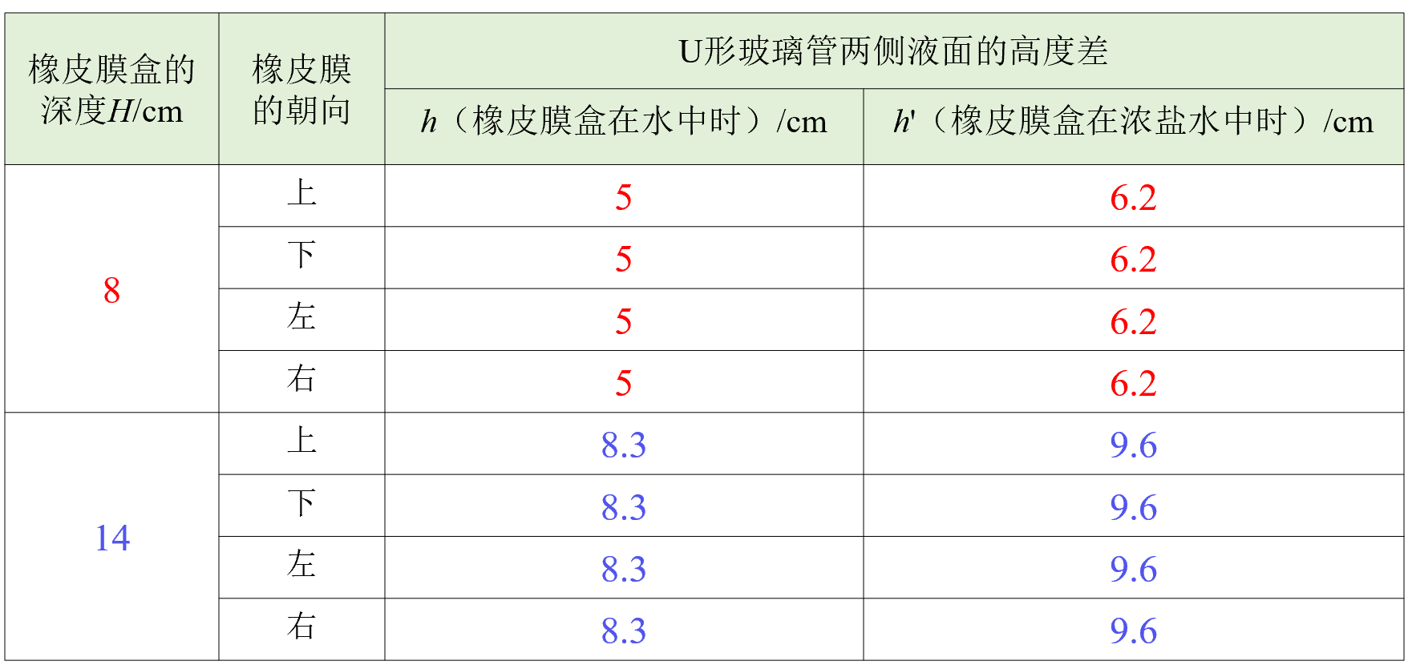
【分析论证】
（1）由步骤（2）与实验数据可得出：水内部各个方向都有压强。
（1）由步骤（3）与实验数据可得出：在水内部的同一深度，压强相等。
（3）由步骤（4）与实验数据可得出：水内部的压强随深度的增加而增大。
（4）由步骤（5）与实验数据可得出：液体内部的压强跟液体密度有关。深度相同时，密度越大，压强越大。
【实验结论】 大量实验表明：液体内部各个方向都有压强；同一深度，压强相等；深度增大，压强增大；深度相同时，液体密度越大，压强越大。
【交流讨论】探究液体的压强与液体质量的关系
（1）演示实验：取两只粗细不同、瓶嘴大小相同的塑料瓶去底，在瓶嘴上扎橡皮膜，将其倒置，向两瓶中装入等质量的水，观察橡皮膜向外凸出的情况。
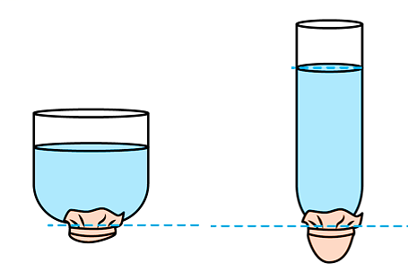
（2）实验现象：橡皮膜凸出的程度不同，细塑料瓶橡皮膜凸起得更大些。
结论：等质量的水对底部的压强不同，液体压强的大小与液体 无关，而与液体 有关，深度越大，压强越大。
4. 与液体压强有关的现象
（1）在医院输液时，要把药液提高到一定的高度；（2）修建水坝时上窄下宽；（3）“蛟龙”号潜水器下潜深度最大为7062米；（4）潜水员在不同的深度使用不同的潜水服。
二、液体压强的大小
1※. 推导液体压强计算公式（拓展）
要想得到液面下某处的压强，可以设想这里有一个水平放置的“平面”S。这个平面以上的液柱对平面的压力等于液柱所受的重力，所以计算出液柱所受的重力是解决问题的关键。
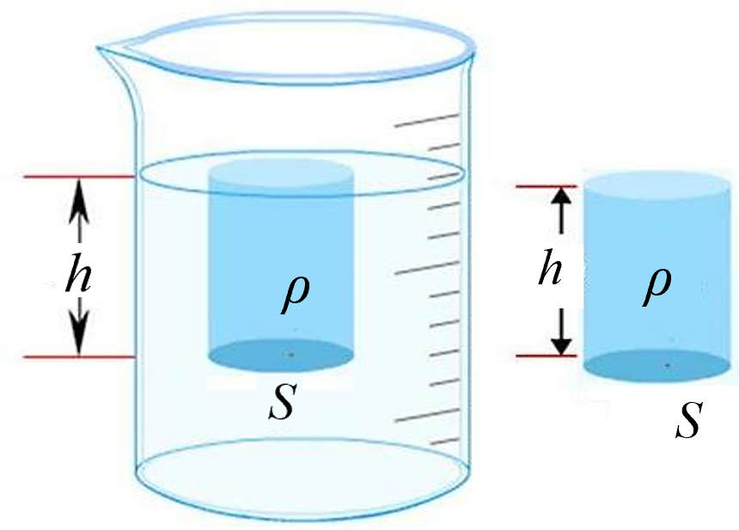
计算这段液柱对“平面”产生的压强，就能得到液面下深度为h处的压强。
设想在密度为ρ的液面下有一高度为h、截面积为S的液柱。
这个液柱体的体积：V=Sh 这个液柱的质量： m=
这个液柱对平面的压力：F=G=mg=ρVg=
平面S受到的压强： p= $\frac{F}{S}$ =
因此，液面下深度为h处液体的压强为 p=
2. 理解液体压强公式 p=ρgh
（1）公式的推导方法：我们通过液柱对平面的压力等于液柱所受的重力，再根据压强的定义，推导出了液体压强的公式。这里从一般性的结论推出个别性的结论，这是一种演绎推理的方法。
（2）公式p=ρgh中的物理量及其单位
ρ表示液体的密度，单位为千克/米³（kg/m³）；h表示液体的深度，单位为米 (m）；g为常数，大小为9.8N/kg；p表示液体在深度为h处的压强，单位为帕（Pa）。
公式中的物理量单位全部使用国际单位。
（3）深度h：指液面到某点的 距离，而不是高度。如图所示，容器底部的深度为27cm，A点的深度为 cm，B点的深度为 cm。
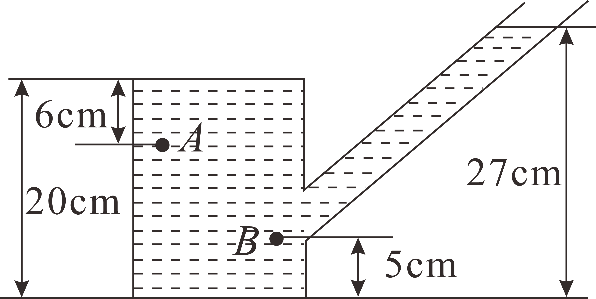
（4）影响液体压强大小的因素：根据p=ρgh可知：液体内部压强只跟液体 和 有关；与液体的质量、体积、重力、容器的底面积、容器形状均无关。
三、连通器
1. 连通器
（1）连通器的概念：上端开口、底部相 的容器叫作连通器。注意连通器的特征：底部互相连通；容器上端都开口；与形状无关。
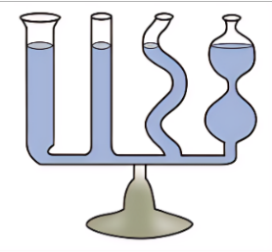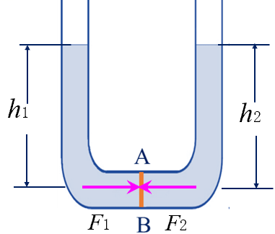
（2）连通器原理
①连通器原理：向连通器注入同种液体，当液体静止时，连通器各部分中的液面总是 的。
②利用液体压强及力的平衡知识解释连通器的特点
如上图所示，想象在连通器底部液体中有一个竖直方向的很薄的液片AB，我们用它作为研究对象。液片两侧受到的压力分别是F₁和F₂，液片静止时，由二力平衡条件可知F₁=F₂。设液体密度为ρ、液片面积为S、连通器两侧液面的高度分别为h₁和h₂，则 ρgh₁S=ρgh₂S，由此可得h₁=h₂。
这表明向连通器注入同种液体，当液体不流动时，连通器各部分中的液面总是相平的。
2. 连通器的应用
（1）茶壶：茶壶的壶身与壶嘴构成 ，如果壶嘴太高，则倒不出水；如果壶嘴太低，则装不满水，如图所示。
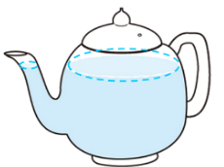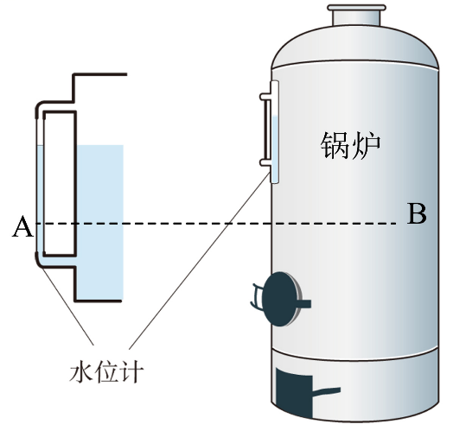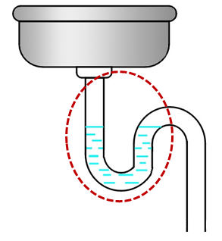
（2）锅炉水位计：水位计与锅炉构成一连通器，通过观察水位计的玻璃管中的水位了解锅炉内的水位，如图所示。
（3）洗手间下水管：U形管存水弯头是一个连通器，正常使用时应充满水，阻碍下水道内的臭味从下水管进入洗手间内，如图所示。
3．船闸
（1）船闸的基本构造：船闸由闸室和上、下游闸门以及上、下游阀门组成（见图）。
（2）船闸的工作过程
①一艘轮船由上游通过船闸驶往下游的情况。
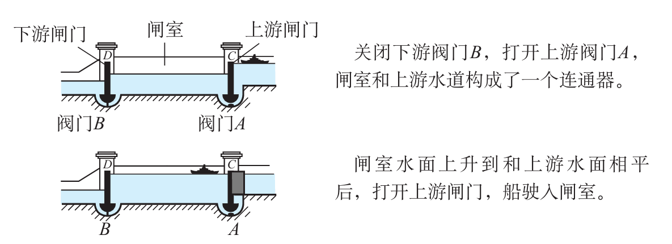
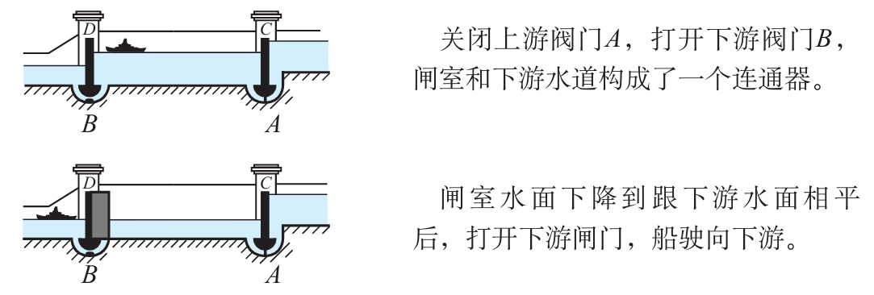
②轮船由下游通过船闸驶往上游的情况可参照上述①分析。
四、液体产生的压力
1. 液体对容器底的压力与容器形状的关系
容器形状 | 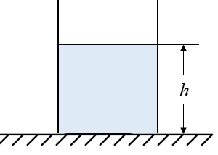 | 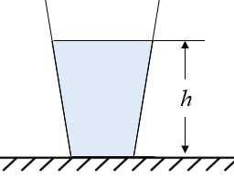 | 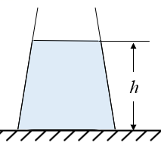
容器底所受  压力与液体  重力的关系 | F G_{液} | F G_{液} | F G_{液}
结论 | 液柱对容器底部的压力只等于以其底面积大小形成的 的重力。

2. 分析计算液体对容器底部压力大小的方法
（1）在柱形容器中，液体对容器底部的压力大小 液体重力（选填“等于”或“不等于”）。在计算或讨论直柱形容器底所受压力时，一般根据F=G_{液体}或F=pS进行计算（根据题目提供的条件选择）。
（2）在非柱形容器中，液体对容器底的压力大小 液体重力（选填“等于”或“不等于”）。在计算或讨论非柱形容器底所受压力时，一般要先计算压强p=ρgh，然后再根据F=pS计算压力。

第三节 大气压强
一、大气压强
1. 实验探究：大气压的存在
（1）易拉罐被压瘪
如图所示，在易拉罐中注入少量水，用酒精灯加热，待水沸腾后撤去酒精灯，并随即用湿纸巾封住易拉罐开口。片刻后，你观察到什现象？如图所示，在易拉罐中注入少量水，用酒精 灯加热，待水沸腾后撤去酒精灯，并随即用湿纸巾封住 易拉罐开口。片刻后，观察到易拉罐被压瘪。
分析：对易拉罐加热时，其内部的高温空气和水蒸气向外排出；易拉罐被封闭并冷却后，其内部气压减小，外部的 就将它压瘪。
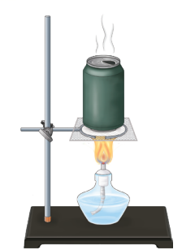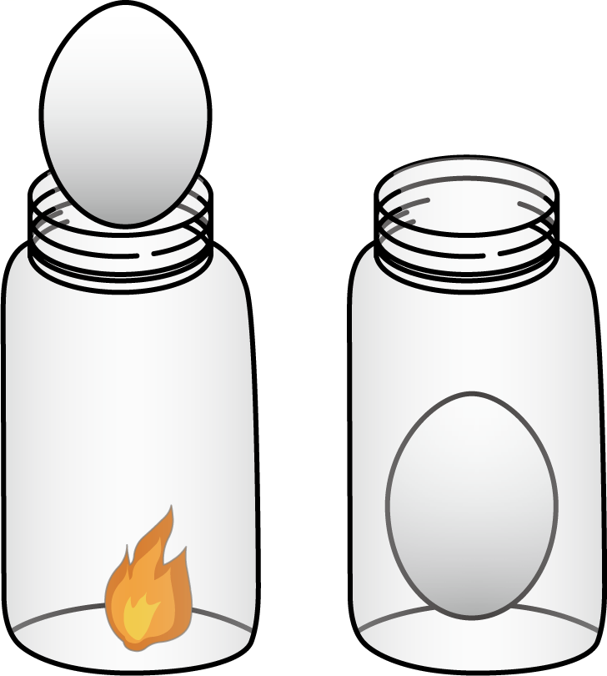
（2）瓶吞鸡蛋
将剥了皮的熟鸡蛋放入广口瓶中，鸡蛋不会掉入瓶中。将浸过酒精的棉花点燃后放入广口瓶内，然后立即将剥壳的熟鸡蛋堵住瓶口，发现熟鸡蛋被“吞入”瓶中。
分析：棉花燃烧，瓶内空气受热膨胀被排出一部分，堵上鸡蛋，瓶内气体冷却后，瓶内气压低于外界 ，在大气压的作用下，鸡蛋被压入瓶中。
（3）探究归纳：大气与液体一样，向各个方向都有压强。
2. 大气压
（1）概念：大气对处在其中的物体有压强，这种压强称为大气压强，简称大气压或气压。
（2）大气压产生的原因：地球周围的空气层因地球的吸引而受到重力作用，同时空气又具有 性，因此大气对浸在空气中的物体表面就产生了压强。
（3）大气压的特点：在大气层内部向各个方向都有压强；在同一高度、同一地点向各个方向的压强大小相等。
（4）大气压存在的现象：马德堡半球实验、生活中吸饮料、吸药液、吸墨水等例子都表明大气压的存在，实际上，一切“吸”液体的过程都是靠管内外气体压强差将液体“压”的过程。
二、大气压的测量
1. 托里拆利实验
（1）实验过程
如图（a）所示，在长约 1 m、一端开口的细玻璃管中注满水银（排出管内的空气），用手指堵住管口，将其倒插在水银槽中，如图（b）所示。放开堵住管口的手指，管内水银面下降，直到与水银槽中水银面的高度差约为76 cm时停止，如图（c）所示。
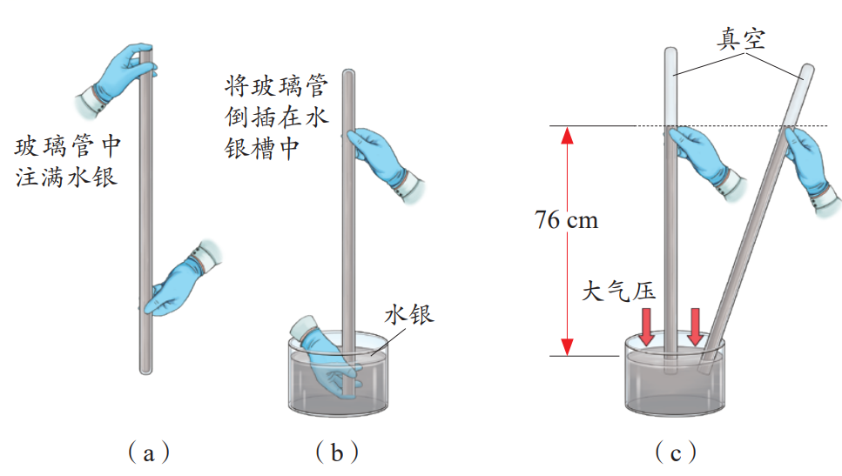
（2）实验分析与结论：管内水银面的上方是真空，对水银面没有压强，而管外水银面的上方是空气，通过水银槽中的水银，对管内水银产生向上的压强，维持了76 cm高的水银柱。因此，大气压的值等于这段 产生的压强。
2. 理解托里拆利实验
（1）影响水银柱高度的因素
玻璃管内水银柱的高度是指管内外水银面的 差，不是指管倾斜时水银柱的长度，只与外界的大气压有关。实验过程中，只要测量正确（测量高度差），就会得出大气压的大小，与玻璃管是否倾斜、与管的粗细、长度、形状、插入水银中的深度都 （选填“有关”或“无关”）。
（2）玻璃管口在水银槽内的深度问题
玻璃管口在水银槽内的深度不影响实验结果，稍稍向上提或向下按玻璃管，只能改变管内水银柱上方真空部分的体积，而水银柱的高度不变。
（3）玻璃管内漏进空气问题
实验时，如果玻璃管内漏进去一些空气，因为管内空气能够产生压强，所以会使水银柱的液面下降，测量结果变 （选填“大”或“小”）。
（4）托里拆利实验不用水做的原因
托里拆利实验如果用水来做，则水的高度大约 m，太不方便。计算过程：
$$\text{h}\text{水}\text{=}\frac{\text{p}\text{0}}{\text{ρ}\text{水}\text{g}}\text{=}\frac{\text{1.0×10}\text{5}\text{帕}}{\text{1.0×10}\text{3}\text{千克/米}\text{3}\text{×9.8牛/千克 }}\text{ = 10.3米}$$
3. 估测大气压
【实验器材】20mL的注射器（含橡皮帽）、小桶、重物（如沙子）、大量程弹簧测力计、刻度尺、细绳等。
【操作与分析】
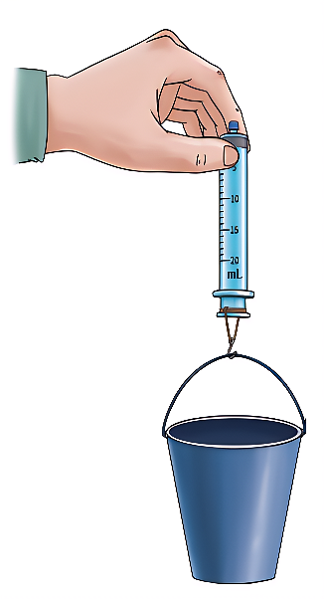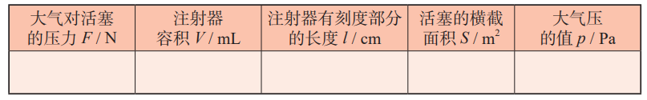
（1）当活塞刚好被拉动时，停止向小桶中添加重物。测量小桶和重物的总重G，根据二力的平衡可知，活塞在竖直方向所受的大气压力与小桶和重物的总重力大小相等。即大气对活塞的压力F=G。
（2）测出注射器上有刻度部分的长度l，用注射器的容积V除以长度l，可得活塞的横截面积S。
（3）由 p=F/S 计算大气压的值：p=F/S = 。
【误差分析】
（1）注射器内部空气无法排尽
注射器顶端装针头处空气无法排尽，注射器内还会有一定气压，对活塞产生向下的力F_{内部}，这样活塞在竖直方向上受到三个力而平衡（图甲所示）：F_{大气}=G_{物}+F_{内部}，G_{物}是小桶与重物的总重力，F_{大气}是大气对活塞向上的压力，则 G_{物}<F_{大气}，所以测得的大气压会偏 。
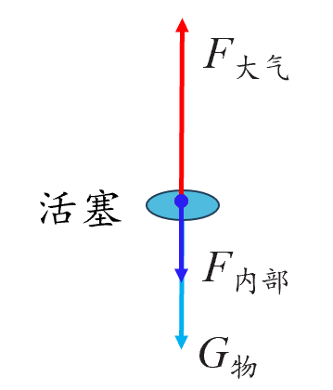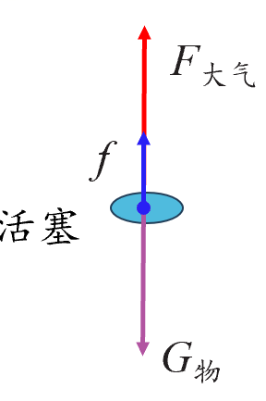
甲 乙
（2）活塞与注射器内壁间的摩擦力较大
若活塞与注射器内壁间的摩擦力f 较大，如图乙所示，则此时小桶与重物的总重力等于大气压力F_{大气}与摩擦力f 之和：G_{物}=F_{大气}+f，则 G_{物}>F_{大气}。所以测得的大气压会偏 。
4. 标准大气压
（1）标准大气压：在托里拆利实验中，若管内外水银面的高度差为760mm，把这样大小的大气压叫作 大气压，用字母p₀表示。
根据液体压强的公式，1标准大气压的大小为 p₀=ρ_{水银}gh= Pa
粗略计算时可取标准大气压为1.0×10⁵ Pa。
（2）大气压的一些单位：帕（pa）、千帕（kpa）、百帕（hpa）、标准大气压、毫米水银柱高（mmHg柱）或厘米水银柱高（cmHg柱）等。
1标准大气压=1.013×10⁵ Pa= 毫米水银柱= 厘米水银柱
4. 气压计
测量大气压的仪器叫作气压计。分为水银气压计和金属盒气压计两种。
（1）水银气压计：在托里拆利实验中，如果玻璃管旁立一个刻度尺，读出水银柱的高度，就知道当时的大气压了，这就是一个简单的水银气压计。水银气压计比较准确，但携带不便。
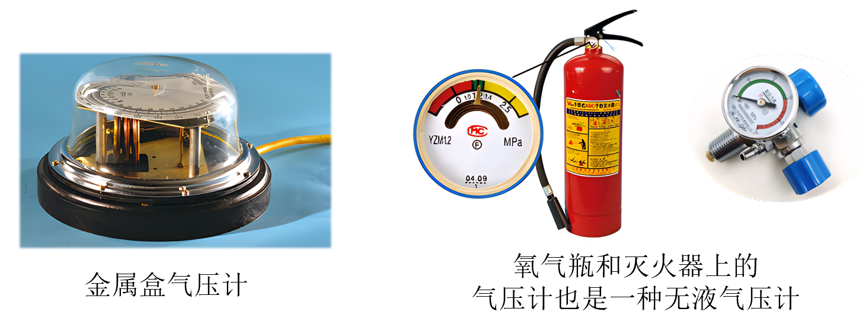
（2）金属盒气压计（又称无液气压计）：它的主要部分是一个波纹状真空金属盒，气压变化时，金属盒厚度会发生变化，传动装置将这种变化转化为指针的偏转，指示出气压的大小。
（3）自制气压计
①制作与使用：取一个瓶子，装入适量带色的水，再取一根两端开口的细玻璃管，在它上面画上刻度，使玻璃管穿过橡皮塞插入水中。从管的上端吹入少量气体，使瓶内气体压强大于大气压，水沿玻璃管上升到瓶口以上。根据玻璃管内水柱的高低，就可以知道外部大气压强的大小，如下图所示。
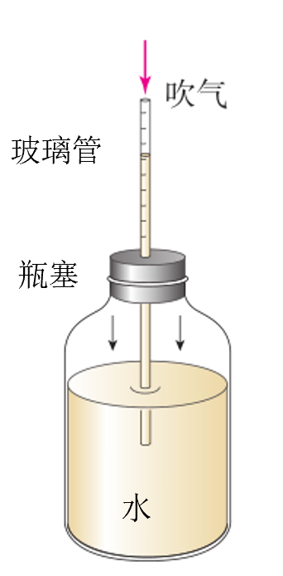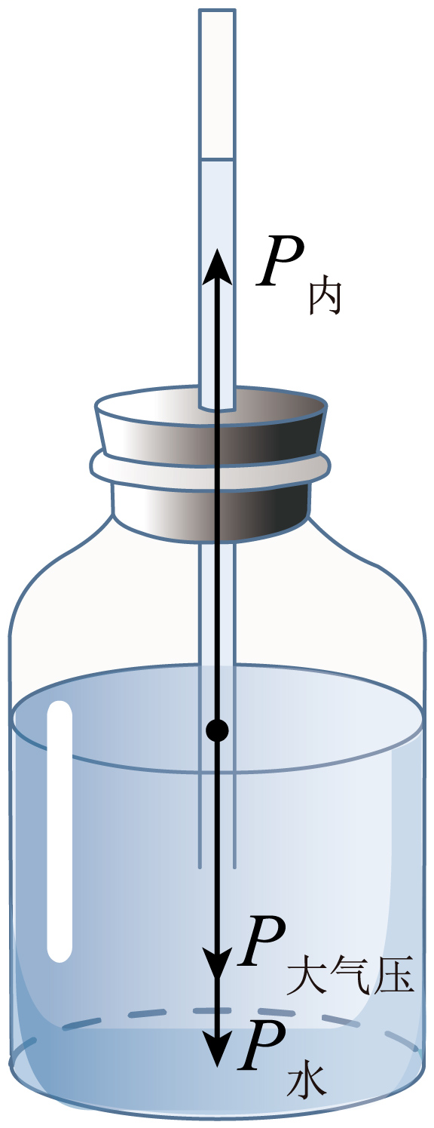
②自制气压计的测量原理
对玻璃管内的水柱进行压强分析，如图所示：瓶内外的气压差支撑着水柱，即瓶内封闭气体的压强等于大气压和管内外水柱高度差产生的压强之和。
p_{内}=p_{大气压}+p_{水}
因为瓶内气压p_{内}基本不变，所以当外界大气压强降低时，玻璃管内水的高度会变 。该气压计会受温度的影响，当温度升高时，瓶内气压P_{内}变大，h_{水}变大。
5. 大气压与高度的关系
（1）实验探究：拿着自制气压计从一楼到高楼层，观察并记录水面的变化情况。
楼层 | 1 | 2 | 3 | 4 | 5
管内与瓶内水面的高度差/cm | 5 | 5.3 | 5.7 | 6 | 6.3
实验现象：拿着自制气压计从一楼到五楼，发现管内水面的高度差变大。
实验结论：大气压随高度增加而 。
（2）大气压与高度的关系
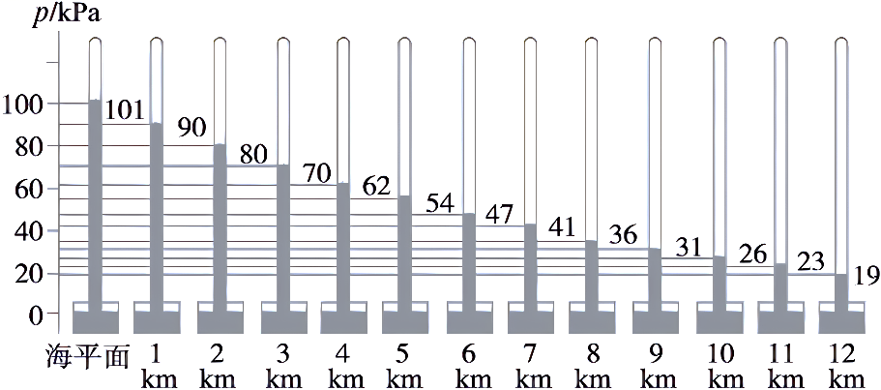
①大气压随高度增加而减小，在海拔3000m以内，每升高10m，大气压大约减小100pa。
②大气压随海拔高度的升高而减小的原因：大气压由于大气受重力而产生，因为海拔越高，空气越稀薄，空气密度变小，大气重力变小，因此大气压就会降低。当离开地面的高度达到100km时，大气就变得极其稀薄了。
（3）高度计：因为大气压强随高度的增加而减小，我们可测出不同高度的气压值，把它们的对应关系刻在无液气压计的刻度盘上即变成了 计。
6. 水的沸点与大气压的关系
【实验探究】向烧瓶中注入刚沸腾的水，塞紧瓶塞，将烧瓶倒置，再用冷水浇烧瓶的底部，可以看到水重新沸腾起来。
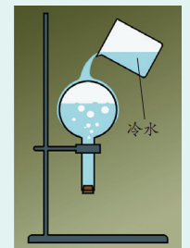
【现象分析】用冷水浇烧瓶的底部，瓶内气压降低，停止沸腾的水能重新沸腾起来，说明水的沸点 了。
【实验结论】液体的沸点与表面上方的气压有关，气压减小时沸点 ；气压增大时沸点 。
（2）水的沸点与气压值对照表：观察表格可以得出水的沸点与气压之间的关系。
气压值（×10³pa） | 1 | 2 | 3 | 5 | 10 | 20 | 30 | 50 | 70 | 101
沸点（℃） | 4 | 16 | 23 | 32 | 46 | 60 | 69 | 81 | 90 | 100
①气压越大，水的沸点越高；气压越小，水的沸点越低。
②在1标准大气压下，水的沸点为 ℃。在海拔8848米的珠穆朗玛峰顶上，大气压约为31000pa，水的沸点大约是： ℃（69~75℃间均正确）。
（3）高压锅的原理：高压锅使锅内部的气压 1个大气压，水的沸点 ，要在高于100℃时才沸腾，这样高压锅内部就形成高温高压的环境，饭就容易很快做熟。
三、流体压强与流速的关系
1 . 流体压强与流速的关系
（1）流体：液体和气体统称为 。流体流动时产生的压强称作流体压强。
（2）实验探究：流体压强与流速的关系
【实验一】分不开的纸。如图所示，手握两张纸，让纸自然下垂，在两张纸中间向下吹气。发现两张纸不但不分开，反而会靠拢。
实验分析：吹气时，两张纸条内侧空气流动 ，压强变 ，而纸条外侧空气的流速基本不变，气压相对较大，存在压强差，因而有 差，是这个压力差把两纸条压到了一起。
实验结论：在气体中，流速越大的位置，压强越 。
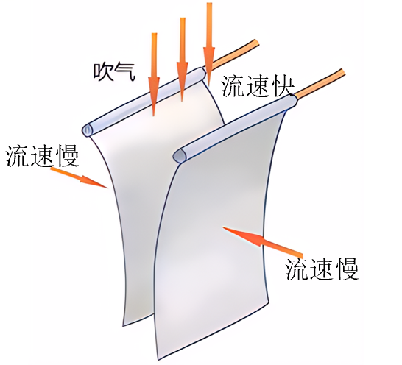
【实验二】吹不开的乒乓球。如图所示，在盛水的浅容器中放入两个乒乓球，使两球间隔一定的距离且静止。现用一细纸管向两乒乓球中间吹气，两乒乓球会靠拢。
实验分析：两个乒乓球向中间靠拢，说明两球内侧受到液体的压强变小，吹气前后两球外侧受到液体压强不变，球内外存在 差，因而存在压力差，两球在 作用下向中间靠拢。
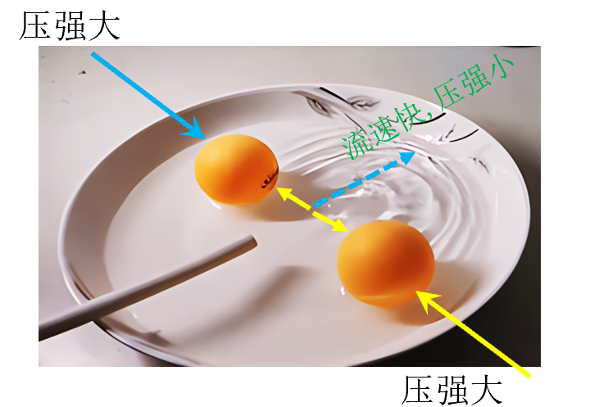
实验结论：液体的流速越大，压强越小。
（3）探究归纳：流体的流速越大，压强越小。
2. 用“流体压强与流速的关系”解释现象
（1）火车站台上的安全线：在火车站和地铁站的站台上往往要画一条安全线。原因是：当火车或地铁进站时，会带动人和车之间的空气的流速加快，人外侧空气流速慢压强大，而内侧流速快压强 ，会产生一个向 侧的压强差，将人推向火车，易出现危险。
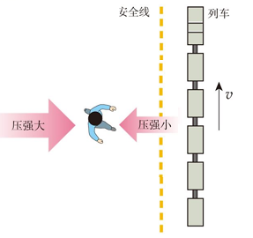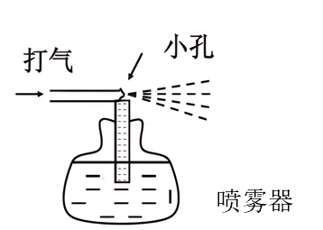
（2）喷雾器的工作原理：喷雾器的小孔处比较细，当有气体流出时，空气流速快，压强 ，容器里液面上方的空气压强大，液体就沿着细管上升，从管口流出后，受气流的冲击，被喷成雾状。
（3）跑车的气流偏导器
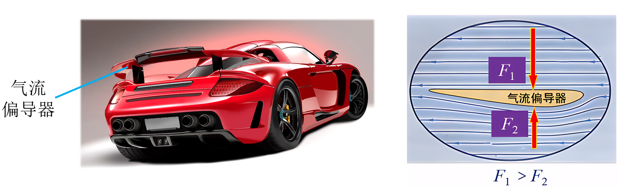
跑车车身形状和机翼类似，高速飞驰时，如果产生向上的力就会发飘，会造成行驶不稳定。所以在跑车车尾安装了一种“气流偏导器”， “气流偏导器”上表面平直，下表面呈 向下凸，当跑车高速行驶时，流过它上方的空气速度比下方空气 。此时，上方空气压强比下方空气压强大，这样，“气流偏导器”受到一个向 的压力差，从而使车轮抓紧地面。
四、飞机的升力
如图所示，飞机机翼的形状基本是 ，机翼的形状对飞机的起飞起了很重要的作用。飞机起飞前，先在跑道上跑一段距离，空气相对机翼向后运动。因为机翼的形状是上凸下平，所以上方空气流速 ，压强 ，机翼上、下方存在压强差，产生压力差，这一压力差使飞机获得向 的升力。
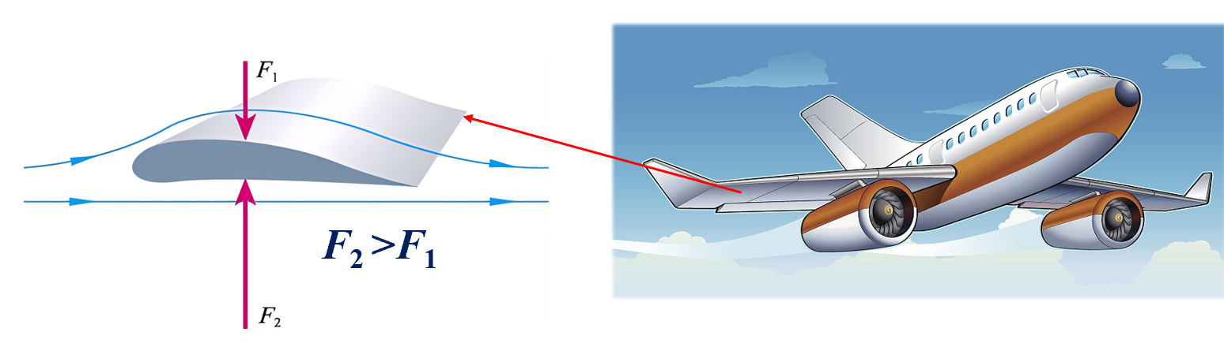

第四节 浮力
一、浮力
1. 浮力：浸在液体或气体中的物体，会受到液体或气体向上托的力，这个力叫作浮力，用F_{浮}表示。浮力的方向是 。
2. 称重法测浮力
（1）用弹簧测力计测出物体（ρ_{物}＞ρ_{液}）的重力G=F₁；
（2）将挂在弹簧测力计下的物体浸在液体中，读出弹簧测力计的示数F₂；
（3）则物体在液体中所受浮力的大小 F_{浮}= ，弹簧测力计减小的示数就是物体受到的浮力。这种测量浮力的方法叫作称重法。
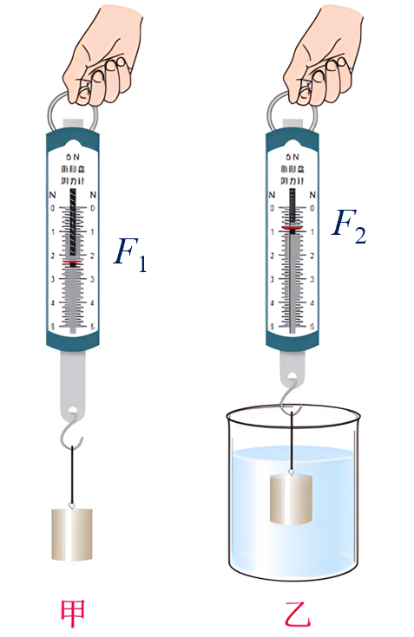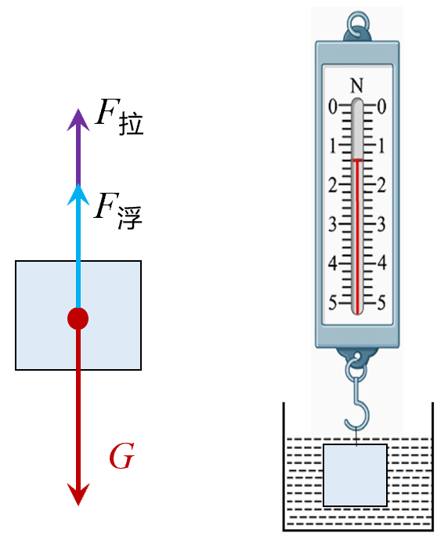
称重法测浮力 运用力的平衡条件求浮力
3. 运用力的平衡条件求浮力
如图所示，浸没在水中的铝块受到三个力：重力G、弹簧测力计的拉力F_{拉}和浮力F_{浮}。在这三个力的作用下铝块处于平衡状态。把F_{拉}和F_{浮}的合力设为F_{合}，这样就可以认为铝块受F_{合}和G两个力的作用。因为铝块静止，故所受力为平衡力，即F_{合}=G，又因为F_{合}= ，所以F_{浮}= 。
二、决定浮力大小的因素
【猜想】猜想1：浮力的大小与物体浸在液体中的体积有关。他的根据是：用手把一个空易拉罐压入水中，易拉罐浸入的体积越大越费力。
猜想2：浮力的大小跟液体的密度有关。他的根据是：人在水中会下沉，在死海中却能漂浮于水面。
猜想3：浮力的大小跟固体的密度有关。他的根据是：木块在水中漂浮，铁块在水中下沉。
【实验思路】由以上猜想，浮力的大小可能与浸在液体中物体的体积、液体的密度等因素有关。要探究浮力的大小是否与这些量有关，需要逐次探究，每次探究浮力的大小与其中一个量的关系，其他的量要保持不变。即用到了控制变量法。
【实验器材】弹簧测力计，物块，盛有水和盐水的容器各一个。
【实验过程】
（1）如图①所示，测出物块所受的重力并记录。
（2）如图②所示，将物块小部分体积浸入水中，观察并记录弹簧测力计示数的变化。
（3）如图③所示，将物块浸没在水中，观察并记录弹簧测力计的示数。
（4）如图④所示，改变物块浸没在水中的深度，观察并记录弹簧测力计的示数。
（5）如图⑤所示，将物块浸没在盐水中，观察并记录弹簧测力计的示数。
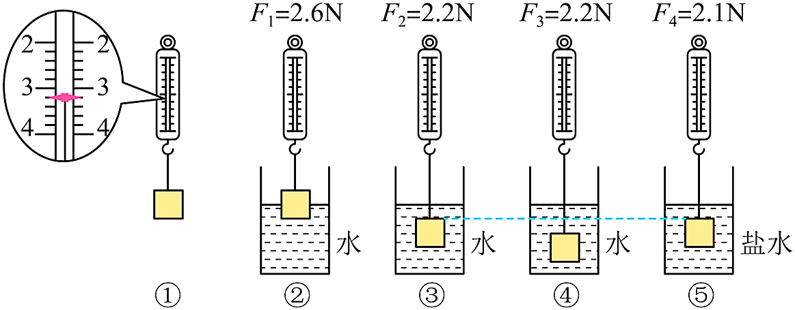
【实验数据】
实验序号 | ① | ② | ③ | ④ | ⑤
浸入的液体或气体 | 空气 | 水 | 水 | 水 | 盐水
浸入液体的体积 |  | 部分 | 浸没 | 浸没 | 全部
弹簧测力计的示数/N | 3.2 | 2.6 | 2.2 | 2.2 | 2.1
浮力大小/N |  | 0.6 | 1.0 | 1.0 | 1.1

【分析论证】
（1）从表中②③次实验数据可以看出，物体所受的浮力大小与物体排开液体的体积有关，物体排开液体的体积越大，受到的浮力越大.
（2）从表中③④两次实验数据可以看出，物体浸没在同种液体时，所受浮力的大小与其在液体中浸没的深度无关.
（3）从表中③[或④]⑤两次实验数据可以看出，物体所受浮力的大小与液体的密度有关。当物体排开液体的体积相同时，液体的密度越大，物体所受的浮力越大.
【实验结论】浸在液体中的物体，所受浮力的大小与其排开液体的体积和液体的密度有关。液体密度相同，物体排开液体的体积越大，受到的浮力越大；液体密度不同，当物体排开液体的体积相同时，液体的密度越大，物体受到的浮力越大。
三、探究浮力的大小与排开液体所受重力的关系
【猜想与假设】液体的密度越大，物体排开液体的体积越大，则排开的液体受到的重力越大；另一方面，液体的密度越大，排开液体的体积越大，物体受到的浮力越大。所以浮力的大小跟排开液体所受的重力应该有一定的关系，大小可能 。
【设计实验】
（1）实验器材：弹簧测力计、物体、溢水杯、小桶、细线、水。
（2）用称重法测量浮力：先测出物体在空气中所受的重力G=F₂，再读出物体浸在水中时弹簧测力计的示数F₃，则F_{浮}=F₂-F₃（如下图乙、丙所示）。
（3）用溢水法测量排开水所受的重力：物体排开水所受的重力可以用溢水杯和弹簧测力计测出（如下图甲、丁所示）。溢水杯中盛满水，把物体浸在水中，让排开的水流入一个小桶中，桶中的水就是被物体排开的，用弹簧测力计测出排开的水所受的重力G_{排}=F₄-F₁。
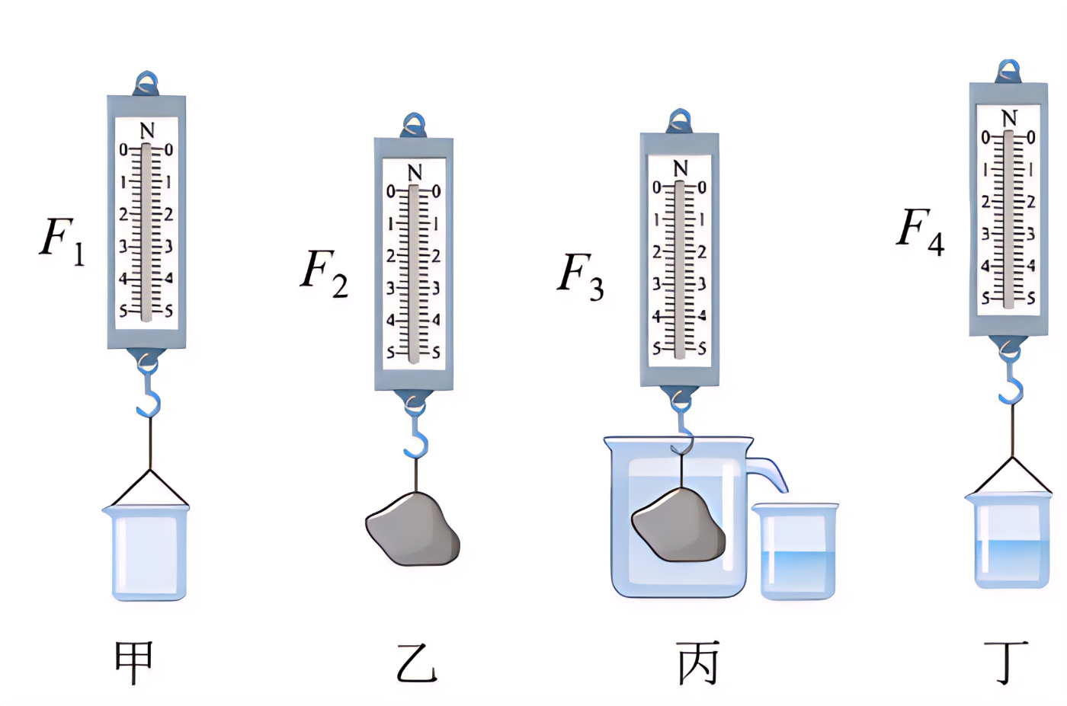
（4）实验数据表格（见下）。
【进行实验与收集数据】
（1）如图甲所示，用弹簧测力计测量空桶所受的重力G_{桶}=F₁。将数据记入表格中。
（2）如图乙所示，将小石块用细线系住，挂在弹簧测力计的挂钩上，测出小石块所受的重力G=F₂。将数据记入表格中。
（3）如图丙所示，将水倒入溢水杯中，使水面恰好到达溢水杯的溢水口，将小桶放在溢水口下水能正好流入小桶的位置，然后将小石块慢慢地浸入水中，读出此时弹簧测力计的示数F₃，将数据记入表格中。
（4）如图丁所示，测出此时小桶和排开的水所受的总重力F₄，将数据记入表格中。
【分析论证】
（1）根据F_{浮}= F₃-F₂计算小石块在水中受到的浮力；
（2）根据G_{排}=F₄-F₁计算出排开的水所受的重力。
（3）分别计算实验序号1或2或3中物体受到的浮力和排开的水所受的重力，发现F_{浮}=G_{排}。即：浸入水中的物体所受浮力的大小等于它 所受的重力。
次数 | 小桶所受重力  G_{桶}/N | 物体所受重力  G_{物}/N | 物体在水中时弹簧测力计的示数F_{拉}/N | 小桶和排开水所受的总重力G_{总}/N | 浮力  F_{浮}/N | 排开的水所受的重力G_{排}/N
1 | 1.0 | 2.2 | 1.4 | 1.8 | 0.8 | 0.8
2 | 1.0 | 1.7 | 1.1 | 1.6 | 0.6 | 0.6
3 | 1.0 | 3.6 | 2.3 | 2.3 | 1.3 | 1.3
【实验结论】大量的实验结果表明：
浸在液体中的物体所受浮力的大小，等于被物体排开液体所受重力的大小。
【交流与讨论】
（1）若先将物体浸入水中测量浮力，再测物体的重力，由于物体沾水会使所测重力偏大，则所测浮力偏 ；
（2）先测桶和排开液体的重力，再测桶的重力，所测桶沾水重力偏大，所测排开液体的重力偏 。
（3）物块在浸入前，水面要与溢水口相平，若水面与溢水口不平，不会影响浮力的大小，但会导致排到小桶内的水小于物块排开的水的体积，会得出物体所受浮力 于排开的液体所受重力的错误结论。
上述结论早在两千多年前就已经被发现，称为阿基米德原理。
四、阿基米德原理
（1）内容：浸在液体中的物体所受浮力的大小，等于被物体排开液体所受重力的大小。
（2）数学表达式：F_{浮}=G_{排} 导出式：F_{浮}=G_{排}=m_{排}g=ρ_{液}gV_{排}
（3）公式中各物理量的意义及单位
ρ_{液}表示液体的密度，单位是 ； V_{排}表示排开液体的体积，单位是 ；
g表示9.8N/kg；F_{浮}表示物体受到的浮力，单位是 。
各物理量全部采用国际单位制。
（4）对阿基米德原理的理解
①影响浮力大小的因素：由公式F_{浮}=ρ_{液}gV_{排}可知，浮力F_{浮}的大小只和ρ_{液}和V_{排} ，与物体的体积、形状、密度、浸没在液体中的深度等因素 （均选填“有关”或“无关”）。
②适用范围：该定律也适用于气体，物体在气体中所受浮力的大小也等于它排开的 所受的重力，也可用F_{浮}＝ρ_{气}gV_{排}计算。
③求液体密度、排开液体的体积公式： ρ_{液}=F_{浮}/ gV_{排} V_{排}=F_{浮}/ gρ_{液}
④理解“浸在液体中的物体”：浸在液体中的物体包括两种情况：一是物体全部浸入液体中，如图中B物体，也叫浸没；二是一部分体积浸入液体中，如图中A物体。
物体浸没时：V_{排}=V_{浸}=V_{物}；物体部分浸入时：V_{排}=V_{浸}<V_{物}。不论物体是浸没还是部分浸入在液体里都受到浮力，都遵守阿基米德原理。
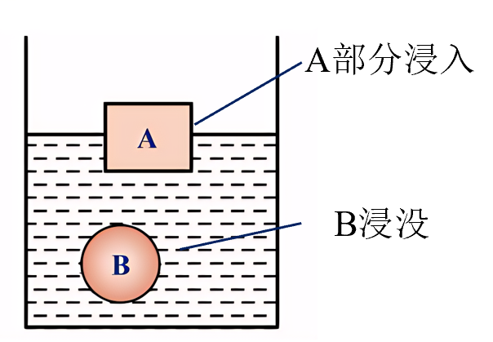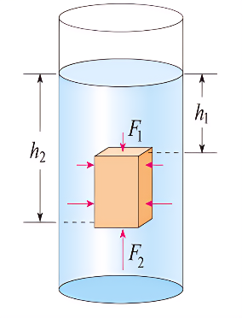
浸入与浸没 浮力产生的原因
五、浮力产生的原因
1. 浮力产生的原因：如图所示，以浸没在液体中的长方体为例进行探究，该长方体的六个面分别受到液体的压强（p=pgh）和压力（F=pS），进行对比。
位置 | 前、后两个面 | 左、右两个面 | 上、下两个面
深度 | 相等 | 相等 | 上浅下深
压强 | 相等 | 相等 | 上小下大
压力 | F_{前}、F_{后}是一对平衡力，合力为0 | F_{左}、F_{右}是  一对平衡力，合力为0 | F_{向下}˂F_{向上}，  F_{差}=
结论：浮力是液体对物体向上和向下的压力差产生的，即F_{浮}= 。
2. 两种特殊情况
①当物体部分浸入液体中时，如甲图所示，上表面不受液体压力，则浮力的大小F_{浮}= 。
②若浸没在液体中的物体的下表面和容器底紧密接触（接触处没有水），如乙图所示，则液体对物体向上的压力F为 ，物体将不受浮力的作用，只受向下的压力。如在水中的桥墩、拦河坝等。
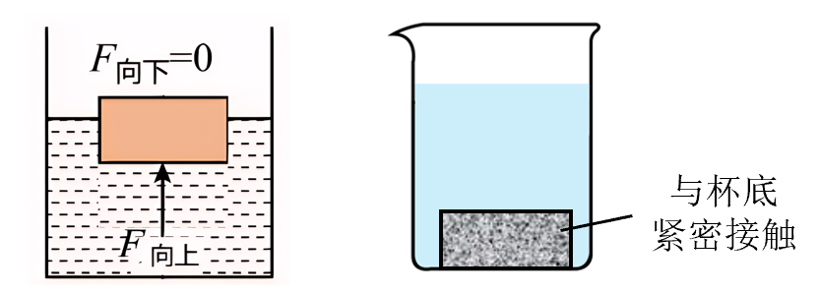
甲 物体部分浸入 乙 物体沉底
六、计算浮力大小的四种常用方法
称重法 | 压力差法 | 公式法 | 平衡法
浮力等于物体的重力G减去物体浸在液体中时弹簧测力计的拉力F，即F_{浮}=G-F | 浮力等于物体上、下表面受到的液体的压力差，即  F_{浮}=F_{向上}-F_{向下} | 根据阿基米德原理计算F_{浮}=G_{排}=m_{排}g  =ρ_{液}gV_{排} | 物体漂浮或悬浮时，由二力平衡条件得到浮力等于重力，即  F_{浮}=G

第五节 物体的浮与沉
一、物体的浮沉条件
1. 比较浮力与重力的大小判断浮沉
（1）物体浸在液体中时的受力分析
浸没在液体中的物体受到两个力：一个是竖直向下的重力G；另一个是竖直向上的浮力F_{浮}。我们知道力是改变物体运动状态的原因，根据物体所受浮力与重力大小关系的不同，由静止释放的物体，其浮沉存在三种情况： 、 和 。
（2）物体的浮沉条件
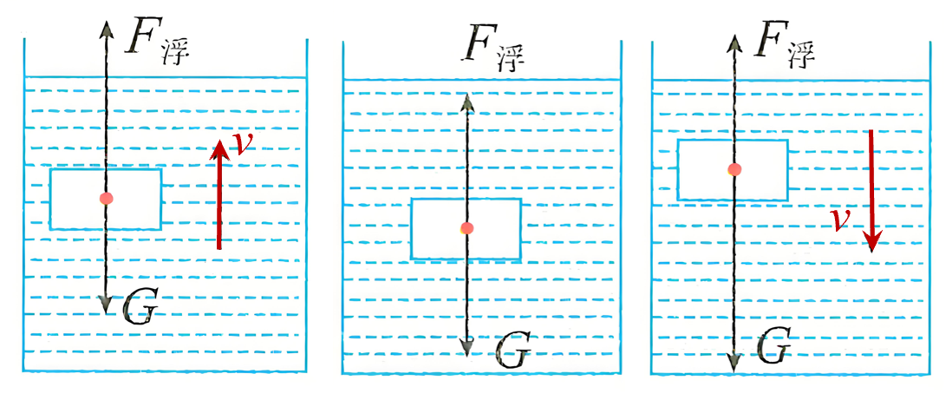
甲 上浮 乙 悬浮 丙 下沉
物体浸在液体中时：
①当浮力F_{浮}大于重力G时，二力的合力方向向 ，物体由静止开始上浮；
②当浮力F_{浮}等于重力G时，二力的合力为 ，物体保持悬浮状态；
③当浮力F_{浮}小于重力G时，二力的合力方向向 ，物体由静止开始下沉。最终静止在底部。
2. 比较物体密度与液体密度的大小判断物体的浮沉
当物体浸没在水中时，受到重力G与浮力F_{浮}两个力的作用。物体浸没在水中时：V_{排} = V_{物}= V；浮力的大小F_{浮}＝ρ_{液}g V_{排}＝ρ_{液}gV；重力的大小G＝ρ_{物}g V_{物}＝ρ_{物}gV。
（1）当F_{浮}＞G时，得出ρ_{液}＞ρ_{物}，物体 ；
（2）当F_{浮}= G 时，得出ρ_{液}= ρ_{物}，物体 ；
（3）当F_{浮}＜G时，得出ρ_{液}＜ρ_{物}，物体 。
二、浮力的应用
1. 增大或减小浮力的方法
（1）改变浮力的方法：根据阿基米德原理F_{浮}=ρ_{液}gV_{排}可知，物体受到的浮力大小是由液体密度和排开液体的体积决定的，因此增大或减小浮力应从这两方面入手。
（2）增大浮力的两种方法
①增大液体 。如水中加盐后，可使沉底的鸡蛋浮起来；
②增大物体排开液体（或气体）的 。如钢铁制成的轮船、氢气球等。
（3）减小浮力的两种方法
①减小液体的密度。如往盐水中加清水，可以使漂浮的鸡蛋下沉至水底。
②减小物体排开液体（或气体）的体积。如飞艇降落时，通过将辅助气囊中的气体放出，使飞艇排开空气的体积减小，从而减小空气浮力，使飞艇降落（可认为飞艇放气后，所受重力不变）。
2. 浮力的应用实例
（1）轮船
①轮船的工作原理：把轮船做成“ ”体后放在水里，虽然它所受的重力没有改变，但是排开的水较多，因而受到较大的 力，所以能漂浮在水面上。
②轮船的特点：轮船航行时处于漂浮状态，只要轮船的重力不变，无论轮船是在海里还是在河里，它受到的浮力都不变，因为不同海域中海水的密度不同，所以轮船的吃水线不同。例如，海水密度较大，根据阿基米德原理F_{浮}=ρ_{液}gV_{排}可知，轮船在海里航行时浸在水下的体积较小，吃水线靠下些。
③轮船的排水量m_{排}：轮船的排水量表示轮船的大小，指轮船装满货物时排开水的 ，等于轮船和货物的总质量。如一艘轮船的排水量是10⁴ t，说明此船满载时，货物和船身质量之和为10⁴t。
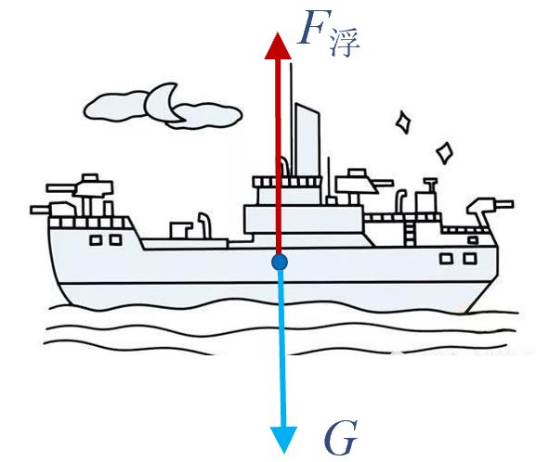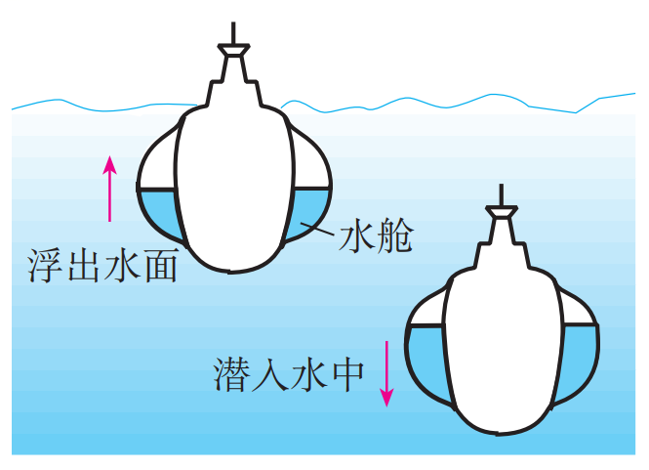
轮船 潜水艇
（2）潜水艇
①潜水艇的沉浮原理：潜艇的两侧有水舱，通过向水舱中充水或从水舱向外排水，可以改变潜艇的 ，从而控制其下沉或上浮。（均选填“浮力”或“自重”）
②潜水艇的浮沉过程分析：处在水面下的潜艇，所受浮力是一定的。如图所示，当F 浮＝G时，它能悬浮在水中任何位置；若向水舱中充水，则潜艇自重增大，F浮＜G，潜艇会下沉；若从水舱向外排水，则潜艇自重减小，F浮＞G，潜艇会上浮。
（3）气球和飞艇
气球和飞艇的升降原理：受到的浮力F_{浮}=ρ_{空气}gV_{排}，气球（飞艇）自身的重力G=ρ_{气}gV+G_{壳}，当F_{浮}>G，气球（飞艇）可上升，若要使气球（飞艇）降回地面，可以放出一部分气体，使排开空气的体积减小，浮力减小。
对于热气球，加热时内部空气膨胀，一部分空气排出，球内空气密度变小，使浮力大于重力而上升；停止加热，热空气冷却，使重力大于浮力而落地。为了能定向航行而不随风飘荡，人们还制成了飞艇，在大气囊下面装了带螺旋桨的发动机和载人装货的吊篮。
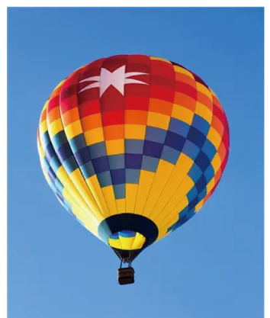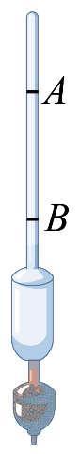
热气球 密度计
（4）密度计
①作用：密度计是测量液体密度的仪器。
②构造：密度计是一根粗细不均匀的密封玻璃管，管的下部装有少量密度较大的铅丸。
③原理：密度计放在液体中都是 的，因此受到的浮力始终等于它受到的重力并且是不变的，即
F_{浮}=G_{密度计}。根据F_{浮}=ρ_{液}gV_{排}可知，因为浮力F_{浮}不变，所以把它放在密度比较大的液体里，它浸入液体的体积 ，上浮一些；把它放在密度比较小的液体里，浸入液体的体积 ，下沉一些。所以密度计的刻度从下往上的示数是越来越 的。（后三空均选填“大”或“小”）

